Публичный доклад
МОУ «Туровская основная общеобразовательная школа» Серпуховского муниципального района Московской области за 2012 – 2013 учебный год

Общая характеристика учреждения и условий его функционирования.

МОУ «Туровская основная общеобразовательная школа» находится по адресу: 142275, Московская область, Серпуховский район, село Турово, ул. Октябрьская, дом 23, функционирует в составе Туровского сельского социокультурного комплекса на административной основе с 2002 года.
Учредителем является Управление образования администрации Серпуховского муниципального района Московской области. Юридический адрес Учредителя: 142280, Московская область, Серпуховский район, с. Райсемёновское, почтовый адрес Учредителя: 142203, Московская область, г. Серпухов, Советская площадь, дом 88, ком.137.
Учреждение имеет Устав, зарегистрированный в новой редакции в Межрайонной ИФНС России №6 по Московской области 12.01.2012г. №13, лицензию Министерства образования Московской области на право осуществления образовательной деятельности, серия 50 Л 01 № 0000643 от 26.03.2013г, регистрационный № 70465, свидетельство об аккредитации АА № 152118, регистрационный № 0389 от 22.01.2010г.
Образовательную деятельность Учреждение осуществляет на территории Туровского сельского округа, центром которого является с. Турово.
Основная часть учащихся проживает в с.Турово, остальные – в соответствии с Постановлением Главы серпуховского муниципального района от 17.08.2012 года № 1703 « О закреплении территорий ( населённых пунктов) Серпуховского муниципального района за муниципальными общеобразовательными учреждениями, подведомственными Управлению образования Администрации Серпуховского муниципального района» населённых пунктах д. Бырыбино, с. Енино, д. Зиброво, с. Игумново, д. Петрухино, д.Прилуки, д.Свинёнки, д.Соймоново.
Родители школьников – рабочие и служащие учреждений и организаций, а также частных предприятий, расположенных в указанных населённых пунктах. Значительная часть родителей работают на предприятиях и организациях г. Серпухова и других городов Московской области, а также г. Москва. Это вызывает определённые трудности в работе с родителями, что в некоторой степени сглаживается тем, что школа работает в условиях социокультурного комплекса и занимает его доминирующую часть.

Образовательная политика. Система оценки качества. Система управления.

Основными целями Учреждения в настоящее время является введение федеральных государственных стандартов в образовательный процесс, создание оптимальных условий для охраны и укрепления здоровья, физического и психического развития воспитанников и обучающихся, формирование общей культуры личности учащихся, создание основы для осознанного выбора обучающимися профессиональных образовательных программ.
Школа реализует общеобразовательные программы начального общего и основного общего образования, дополнительные образовательные программы, а также программы профильного обучения и профессиональной ориентации учащихся.
В своей деятельности Учреждение руководствуется образовательными программами и учебным планом, разрабатываемым и утверждённым по согласованию с Учредителем.
Учреждение также руководствуется решениями органа общественного управления, которым является Управляющий Совет.
Приоритетным направлением деятельности администрации и педагогического коллектива школы в прошлом учебном году году стала работа по реализации ФГОС, которые введены в 1 и 2 классах. Приказом директора школы был утверждён состав школьной команды по реализации проекта. В её состав вошли директор школы, заместители директора, социальный педагог, учитель информатики, которые были назначены ответственными за выполнение всех направлений проекта модернизации.

Анализ учебной работы МОУ « Туровская основная общеобразовательная школа» за 2012/2013 учебный год.

Программа развития МОУ « Туровская основная общеобразовательная школа»
«Компетентностный подход в обучении и воспитании учащихся и воспитанников в условиях социокультурного комплекса»
Единая методическая тема
«Развитие социальных, межкультурных и коммуникативных компетенций личности учащихся социокультурного комплекса».
Подтема на 2012-2013 учебный год
« Конструирование ситуационных задач для оценки компетентности обучающихся»

В 2012/2013 учебном году количество обучающихся составляло
на начало года-61 человека, на конец года – 58 человек.
- 1-4 классы: 29чел./27 чел.
- 5-9 классы: 32 чел./31 чел.
Организация учебного процесса регламентировалось учебным планом, годовым календарным учебным графиком и расписанием занятий, где нашли отражение пятидневная учебная неделя и 45-минутная продолжительность уроков во 2-9 классах. В 1 классе «ступенчатая система».
Учебный план состоял из инвариантной и вариативной части, кроме этого реализовался
региональный компонент «Духовное краеведение Подмосковья» в 8 классе.
В учебном процессе учителя использовалась медиаподдержка современного урока, проектный подход к обучению, элементы игровых технологий.
На основании анализа учебных программ и календарно-тематического планирования можно сделать следующие выводы:
- в своей работе школа использует государственные образовательные программы для общеобразовательных учреждений, рекомендованные Министерством образования РФ;
- все учебные рабочие программы составлены с учётом требований государственного стандарта, обеспечены учебно-методическими материалами;
- каждый учитель работает в соответствии с утверждёнными на РМО и методическом совете школы рабочими программами и календарно-тематическим планированием;
- программы реализуются в полном объёме;
- федеральный компонент реализован полностью на базовом и предпрофильном уровнях;
- в школе прослеживается чёткая преемственность ступеней общего образования и учебных предметов, что позволяет выпускникам успешно продолжать обучение в других учебных заведениях
Занятия в школе проводятся в специализированных кабинетах.
Учебный план за 2012/2013 учебный год выполнен, учебные программы и их практическая часть пройдены.

Характеристика педагогического состава школы

Специальность | Ф.И.О.педагога | образование | Стаж работы | категория | возраст | Год прохождения КП | примечание
Учитель начальных классов(2,4кл.) | Дерягина Е.В. | Среднее специальное | 24 | 2 | 44 | 2011  ФГОС
Учитель  начальных классов(1,3 кл.) | Гончарова Е.А. | высшее | 27 | Соответствие занимаемой должности | 47 | 2011  ФГОС
Русский язык и  литература | Гундарёва Н.А. | высшее | 17 | высшая | 37 | 2011
История, право, обществознание | Щербинкина Н.А. | высшее | 17 | высшая | 44 | 2012
Математика | Разумная И.Л. | высшее | 29 | 2 | 53 | 2011  ФГОС
Математика | Болдорева Л.Н. | высшее | 33 | 1 | 57 |  | совместитель
Информатика | Щербинкина Н.А. | высшее | 16 | 1 | 43 | 2011 | совместитель
Физика | Болдорева Л.Н. | высшее | 33 | 1 | 57 | 2011
Химия | Бульбас Н.А. | высшее | 42 | высшая | 69 | 2011
География | Васильева И.С. | высшее | 15 | Соответствие занимаемой должности | 32 | 2012
Биология | Васильева И.С | высшее | 15 | Соответствие занимаемой должности | 32 |  | совместитель
Английский язык | Приходько Н.А. | Среднее специальное | 1 | Молодой специалист | 23 |  | внешний совместитель  обучается в институте
Музыка | Сударикова С.Н. | Высшее | 21 | 2 | 39 | 2012  ФГОС
Изобразительное искусство | Сударикова С.Н. | высшее | 21 | 2 | 39 |  | совместитель
ОБЖ | Щербинкина Н.А. | высшее | 17 | высшая | 44 | 2012  ФГОС | совместитель
Технология | Васильева И.С | высшее | 15 | Соответствие занимаемой должности | 32 |  | совместитель
Физическая культура | Котенёва В.В. | высшее | 1 | Без категории | 65 |  | совместитель  с 1.09.13 переподготовк
Воспитатель ГПД | Болдорева Л.Н. | высшее | 34 | 1 | 57 |  | совместитель
Воспитатель ГПД | Сударикова С.Н. | высшее | 21 | 2 | 39 |  | совместитель
Духовное краеведение Подмосковья | Щербинкина Н.А. | высшее | 17 | высшая | 44 | 2012 | совместитель
Всего педагогов -11чел.,
Имеют:
-высшую категорию- 3чел.(28%),
-первую категорию- 1чел.(9%),
-вторую категорию - 3чел.(27%),
-соответствие занимаемой должности – 2 чел.(18%),
-не имеют категории – 2 чел(18%).
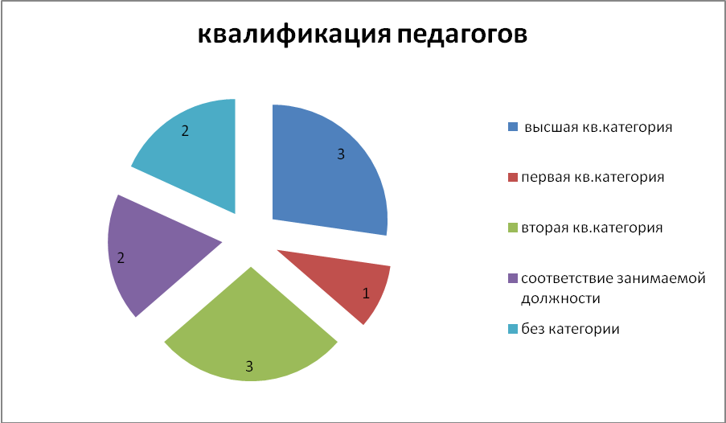
Учитель физкультуры Васильева И.С. и учитель английского языка Приходько Н.А. не прошли КП по введению ФГОС в начальной школе., но их подготовка запланирована на 2013-2014 уч.год.
Все педагоги имеют достаточный стаж работы по предметам и постоянно повышают свою компетентность, используя различные источники.
На сегодняшний день необходимости в пополнении или изменении педагогического состава нет.

ВШК
Целью внутришкольного контроля являлось:
- совершенствование уровня деятельности общеобразовательного учреждения;
- повышение мастерства учителей;
- улучшения качества образования в школе.
Основными элементами контроля учебно-воспитательного процесса в 2012- 2013 учебном году явились:
-выполнение всеобуча;
-состояние преподавания учебных предметов;
-качество знаний, умений, навыков учащихся;
-качество ведения школьной документации;
-выполнение учебных программ и предусмотренного минимума письменных работ;
-подготовка и проведение итоговой аттестации учащихся;
Администрацией школы посещались уроки в рабочем порядке, по плану внутришкольного контроля.
При посещении уроков администрация составила следующие цели:
-качество учебно-воспитательного процесса на уроке;
- выполнение государственных программ в полном объеме (прохождение материала, проведение практических работ, контрольных работ, экскурсий и др.);
- уровень знаний, умений, навыков и развитие учащихся;
- степень самостоятельности учащихся;
- система учета и контроля знаний учащихся,
- владение учащимися общеучебными навыками, интеллектуальными умениями;
- дифференцированный подход к учащимся в процессе обучения;
- организация работы с одаренными детьми;
- организация работы с детьми, имеющими низкую мотивацию к учебно-познавательной деятельности;
- организация подготовки учащихся к итоговой аттестации. Качество знаний учащихся 9-х классов в ходе подготовки к ГИА
- использование наглядности, ТСО;
- совместная творческая деятельность учителя и ученика, система творческой деятельности;
- создание условий, обеспечивающих процесс обучения, атмосферы положительного эмоционального микроклимата;
- умение отбирать содержимое учебного материала (подбор дополнительной литературы, информации, иллюстраций и др., материала, направленного на усвоение учащимися системы знаний);
Анализ качества открытых и посещенных уроков в рамках внутришкольного контроля позволил создать портрет коллективного урока. Мониторинг качества урока показал, что в основном учителя оптимально сочетают фронтальную и индивидуальную формы работы. Значительно реже организуются коллективные формы сотрудничества: парные и групповые. Большинство учителей уверено владеют учебным материалом, демонстрируют правильную выразительную речь, но не всегда обращают внимание на монологическую речь учащихся. Значительное место на уроках отводится самостоятельной познавательной деятельности. Педагоги начальной школы Дерягина Е.В. и Гончарова Е.А., педагоги основного звена Щербинкина Н.А., Гундарёва Н.А., Васильева И.С., Бульбас Н.А.создают условия для осуществления самоконтроля и самооценки учащихся. Довольно часто организуется ситуация взаимопомощи (особенно в начальном звене), что способствует формированию социальной активности учащихся.
Практическую направленность, создание ситуации выбора для учащихся можно наблюдать практически у всех педагогов школы, Многие учителя используют элементы проблемного, коммуникативного, индивидуализирующего, развивающего обучения. На большинстве уроков изложение характеризуется яркостью, образностью, используется жизненный опыт учащихся. Преимущественный характер учебной деятельности репродуктивный, конструктивный, реже творческий.
Хорошие результаты дают интегрированные уроки. Педагоги Щербинкина Н.А.,Гундарёва Н.А. часто практикуют такую форму организации урока.
В течение года регулярно проверялись классные журналы(бумажный вариант). Педагоги соблюдают рекомендации по ведению журнала. Своевременно заполняют его, соблюдая единый орфографический режим. Оценки знаний учащихся ( четвертные, годовые, итоговые) выставлены согласно положению о выставления оценок(среднее арифметическое с округлением по правилу математики).
Проводилась работа по ведению электронных дневников и журналов.
Итоги контроля подводились на совещаниях при директоре, на совещаниях при завуче, педагогических советах , намечались планы по устранению и становились на ВШК.

Состояния качества ЗУН

Контроль качества преподавания и ЗУН обучающихся осуществлялся по следующей схеме:
- Диагностика ЗУН на начало учебного года, выявление пробелов в ЗУН обучающихся, планирование работы по коррекции ЗУН, ликвидация пробелов.
- Отслеживание результативности работы педагогов по ликвидации пробелов в ЗУН обучающихся через посещение и анализ уроков, проведение контрольных срезовых работ.
- Диагностика ЗУН обучающихся по итогам повторения, работы педагогов по ликвидации пробелов.
- Проведение контрольных работ в присутствии ассистентов.
- Проведение совещаний при заместителях директора по УВР по анализу административных контрольных работ, выработка плана работы учителей по повышению уровня ЗУН обучающихся.
- Определение продуктивности работы учителя по результатам итоговой промежуточной и государственной (итоговой) аттестаций обучающихся.

Для наглядного представления составлены следующие таблицы и гистограммы дающие возможность отследить динамику, сделать выводы и коррекцию.

Сравнительная таблица успеваемости и качества знаний по классам за 2012 -2013 уч.год

класс | 1 четверть |  | 2 четверть |  | 3 четверть |  | 4 четверть |  | год
 | Качество знаний | Успевае  мость | Качество знаний | Успевае  мость | Качество знаний | Успевае  мость | Качество знаний | Успевае  мость | Качество знаний | Успевае  мость
2 | 50 | 100 | 44 | 100 | 75 | 100 | 56 | 100 | 56 | 100
3 | 43 | 100 | 57 | 100 | 57 | 100 | 57 | 100 | 57 | 100
4 | 80 | 100 | 80 | 100 | 80 | 100 | 80 | 100 | 80 | 100
5 | 33 | 100 | 63 | 100 | 63 | 100 | 63 | 100 | 63 | 100
6 | 50 | 100 | 50 | 100 | 66 | 100 | 67 | 100 | 67 | 100
7 | 40 | 100 | 40 | 100 | 40 | 100 | 40 | 100 | 40 | 100
8 | 20 | 100 | 20 | 100 | 20 | 100 | 20 | 100 | 20 | 100
9 | 14 | 100 | 14 | 100 | 14 | 100 | 13 | 100 | 13 | 100
По школе | 37 | 100 | 42 | 100 | 47 | 100 | 46 | 100 | 46 | 100
 | всего | На «4»  и «5» | всего | На «4»  и «5» | всего | На «4»  и «5» | всего | На «4»  и «5» | всего | На «4»  и «5»
 | 61(60) | 22 | 58(57) | 24 | 58(57) | 27 | 58(57) | 26 | 58(57) | 26
Примечание : 1 обучающийся не аттестован по болезни и обучению в специализированной школе.

Гистограммы качества знаний по предметам в 2012-2013 учебном году.
Математика
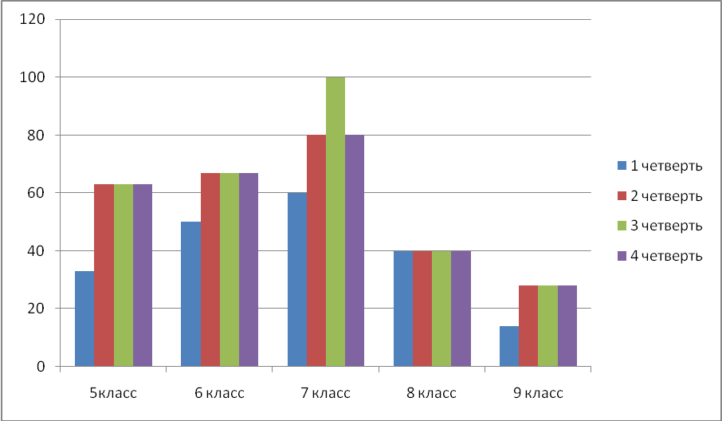

Русский язык

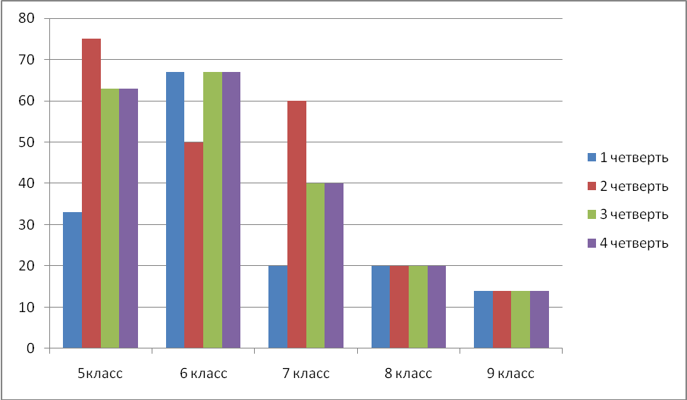

Английский язык

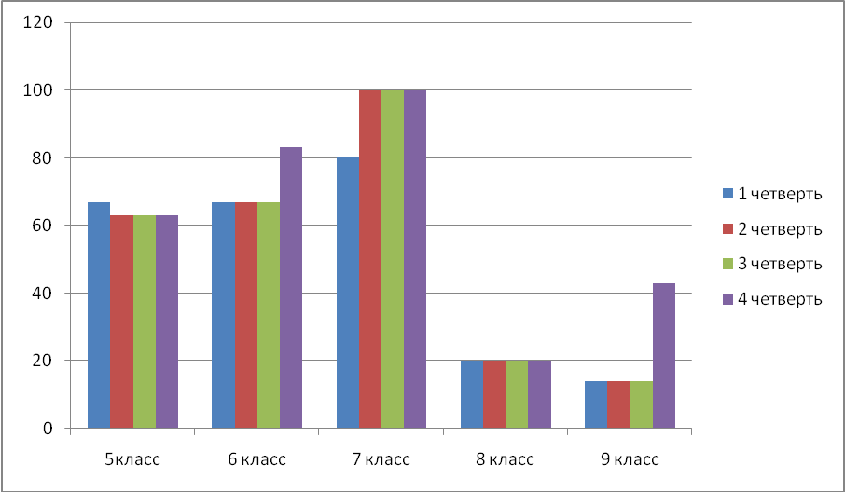

Литература

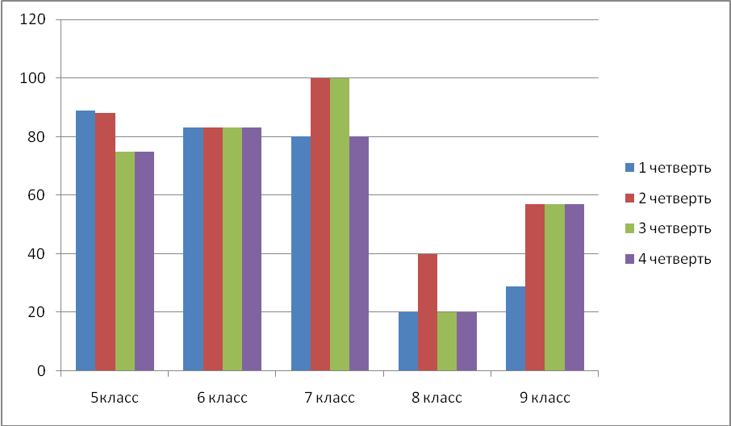

Данные гистограммы дают возможность увидеть стабильность результатов 5- 7 классов и низкое качество в 8-9 классах. Думаю, что важную роль в оценке знаний учащихся в 8-9 классах приближающиеся сроки сдачи ГИА. Педагоги перестраховываются. Это и объясняет резкий падение качества знаний в 8 классе и небольшой подъём в 9 классе .
Сравнительная таблица успеваемости и качества знаний по школе за три года.
Класс | 2010- 2011учебный год |  | 2011- 2012учебный год |  | 2012- 2013учебный год
Класс | Качество(%) | Обученность(%) | Качество(%) | Обученность(%) | Качество(%) | Обученность(%)
2 | 67 | 100 | 70 | 100 | 56 | 100
3 | 60 | 100 | 80 | 100 | 57 | 100
4 | 67 | 100 | 44 | 100 | 80 | 100
5 | 80 | 100 | 60 | 100 | 63 | 100
6 | 20 | 100 | 60 | 100 | 67 | 100
7 | 20 | 100 | 60 | 100 | 40 | 100
8 | 50 | 100 | 13 | 100 | 20 | 100
9 | 50 | 100 | 40 | 100 | 13 | 100
По школе | 38 | 100 | 36 | 100 | 46 | 100
Всего учащихся без 1 класс | 48 человек |  | 49 человек |  | 50 человек

Качество знаний класса за последние три года.

Синий-2010-2011 (2 класс,3 класс, 4 класс, 5 класс, 6класс,7 класс)
Красный- 2011-2012 (3 класс, 4 класс, 5 класс, 6класс,7 класс,8 класс)
Зелёный- 2012-2013 (4 класс, 5 класс, 6класс,7 класс,8 класс, 9 класс)
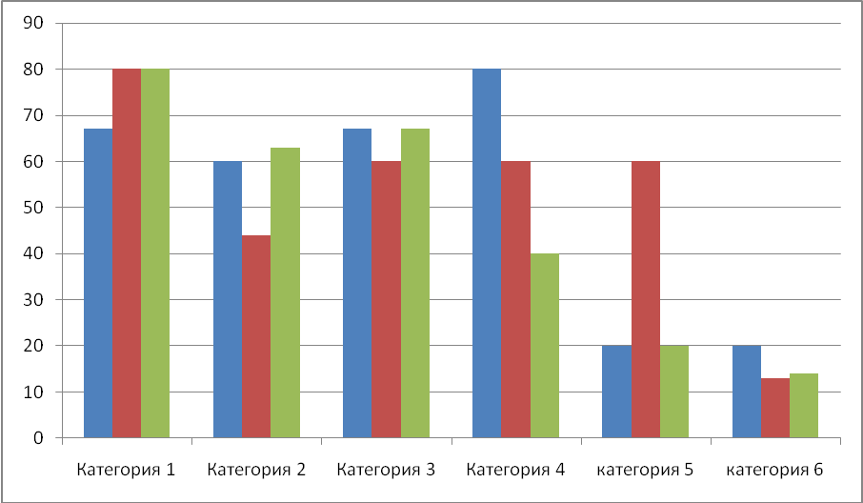
Категория 1-второй, третий и четвёртый год обучения одного и того же классного коллектива.
Категория 2 - третий , четвёртый и пятый год обучения одного и того же классного коллектива.
Категория 3-четвёртый, пятый и шестой год обучения одного и того же классного коллектива.
Категория 4- пятый , шестой и седьмой год обучения одного и того же классного коллектива.
Категория 5- шестой , седьмой и восьмой год обучения одного и того же классного коллектива.
Категория 6- седьмой, восьмой и девятый год обучения одного и того же классного коллектива.

Входной, промежуточный и итоговый контроль
даёт возможность отследить уровень обученности, качество знаний и внести изменения в процесс обучения.

Начальная школа
 | 2 класс |  |  |  |  | 3 класс |  |  |  |  | 4 класс
 | входная | 1четв. | 2четв. | 3четв. | год | входная | 1четв. | 2четв. | 3четв. | год | входная | 1четв. | 2четв. | 3четв. | год
Русский язык | 33 | 44 | 43 | 40 | 13 | 33 | 43 | 50 | 58 | 60 | 60 | 60 | 60 | 73 | 80
математика | 62 | 55 | 50 | 60 | 75 | 43 | 57 | 50 | 47 | 42 | 80 | 80 | 60 | 70 | 80
Литературное чтение | - | - | - | - | - | - | - | 50 | 50 | 51 | - | - | 80 | 75 | 50
Успеваемость 100%.

2 класс(учитель Дерягина Е.В.)
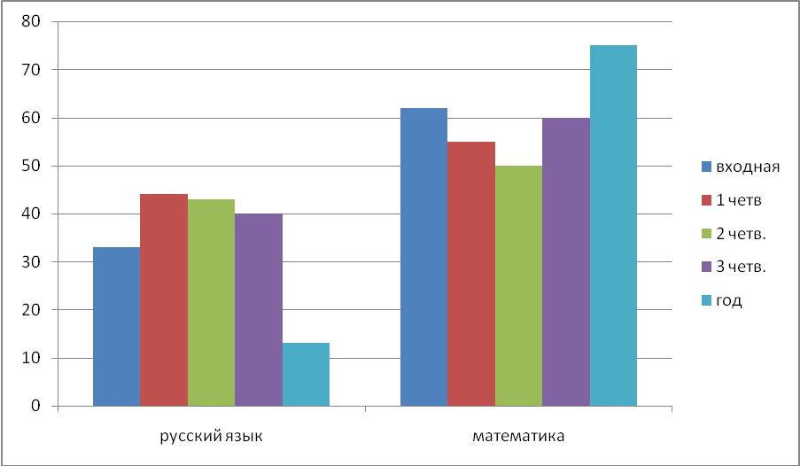

3 класс( учитель Гончарова Е.А.)
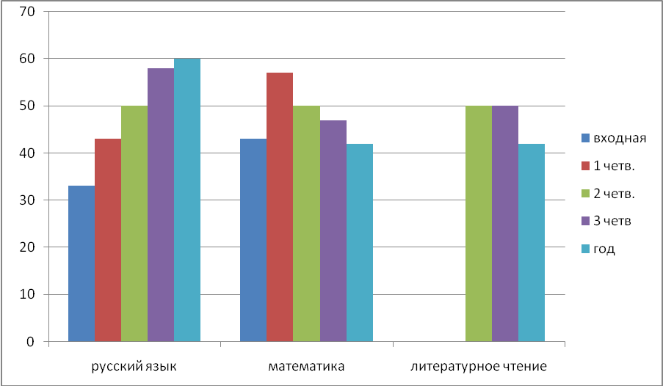
4 класс (учитель Дерягина Е.В.)
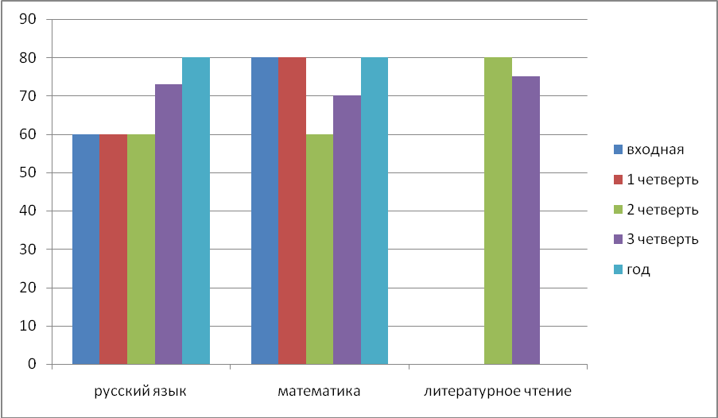

Основная школа
входной контроль
№ | предмет | 5 класс |  | 6 класс |  | 7 класс |  | 8 класс |  | 9 класс
№ | предмет | обучен. | качество | обучен. | качество | обучен. | качество | обучен. | качество | обучен. | качество
1 | Русский язык | 100 | 38 | 80 | 60 | 100 | 40 | 60 | 20 | 60 | 20
2 | Англ.язык | 100 | 60 | 80 | 40 | 100 | 20 | 60 | 20 | 86 | 14
3 | Математика | 71 | 14 | 100 | 40 | 100 | 20 | 100 | 60 | 100 | 17
4 | История | 100 | - | 100 | 60 | 100 | 60 | 100 | 20 | 100 | 14
5 | Обществознание | - | - | - | - | 100 | 100 | 100 | 60 | 100 | 64
6 | География | - | - | - | - | не проводился |  | не проводился |  | не проводился
7 | Природоведение | - | - | - | - | - | - | - | - | - | -
8 | Физика | - | - | - | - | 100 | 50 | не проводился |  | не проводился
9 | Химия | - | - | - | - | - | - | 100 | 40 | 84 | 16
10 | Биология | - | - | 100 | - | не проводился |  | не проводился |  | 84 | 33
 |  | % | % | % | % | % | % | % | % | % | %
Основная школа: 2011-2012 уч.год- обученность- 100%, качество – 36 %

промежуточная диагностика

№ | предмет | 5 класс |  | 6 класс |  | 7 класс |  | 8 класс |  | 9 класс
№ | предмет | обучен. | качество | обучен. | качество | обучен. | качество | обучен. | качество | обучен. | качество
1 | Русский язык | 100 | 38 | 100 | 20 | 100 | 80 | 100 | 25 | 100 | 25
2 | Англ.язык | 100 | 40 | 100 | 67 | 100 | 70 | 100 | 25 | 100 | 17
3 | Математика | 100 | 63 | 100 | 50 | 100 | 40 | 100 | 60 | 100 | 33
4 | История | 100 | 28 | 100 | 60 | 100 | 80 | 100 | 20 | 100 | 50
5 | Обществознание | - | - | 100 | 66 | 100 | 80 | 100 | 22 | 100 | 20
6 | География | - | - | 100 | 83 | 100 | 100 | 100 | 60 | 100 | 40
7 | Природоведение | 100 | 85 | - | - | - | - | - | - | - | -
8 | Физика | - | - | - | - | 100 | 100 | 100 | 60 | 100 | 33
9 | Химия | - | - | - | - |  | - | 100 | 40 | 100 | 43
10 | Биология | - | - | 100 | 40 | 100 | 100 | 100 | 20 | 100 | 33
 |  | % | % | % | % | % | % | % | % | % | %
Основная школа: первая четверть - обученность- 100%, качество – 31% ,вторая четверть -обученность- 100%, качество – 39%

итоговое тестирование
№ | предмет | 5 класс |  | 6 класс |  | 7 класс |  | 8 класс |  | 9 класс
№ | предмет | обучен. | качество | обучен. | качество | обучен. | качество | обучен. | качество | обучен. | качество
1 | Русский язык | 100 | 43 | 100 | 66 | 100 | 60 | 100 | 20 | 100 | 34
2 | Английский язык | 100 | 63 | 100 | 84 | 100 | 100 | 100 | 40 | 100 | 57
3 | Математика | 100 | 63 | 100 | 66 | 100 | 60 | 100 | 40 | 100 | 34
4 | История | 100 | 63 | 100 | 66 | 100 | 80 | 100 | 20 | 100 | 34
5 | Обществознание | - | - | 100 | 66 | 100 | 80 | 100 | 80 | 100 | 34
6 | География | - | - | 100 | 83 | 100 | 100 | 100 | 60 | 100 | 57
7 | Природоведение | 100 | 100 | - | - | - | - | - | - | - | -
8 | физика | - | - | - | - | 100 | 75 | 100 | 60 | 100 | 17
9 | Химия | - | - | - | - | - | - | 100 | 20 | 100 | 17
10 | биология | - | - | 100 | 66 | 100 | 100 | 100 | 20 | 100 | 28

5 класс
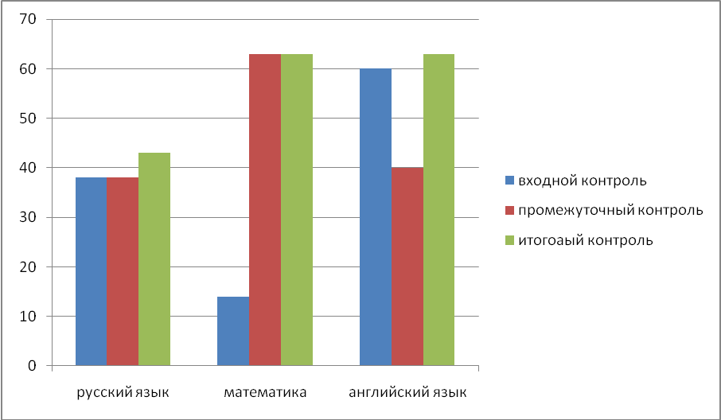

6 класс
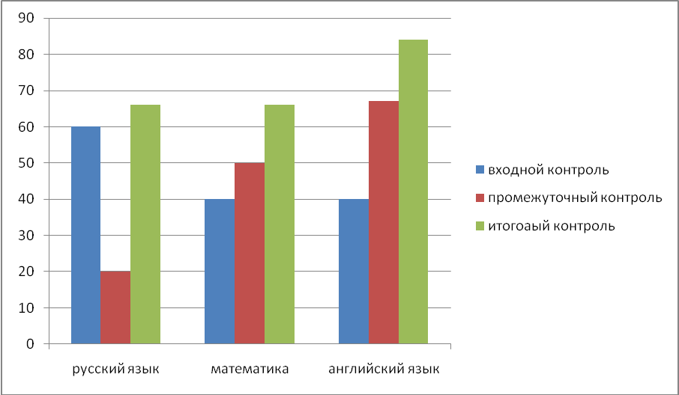

7 класс

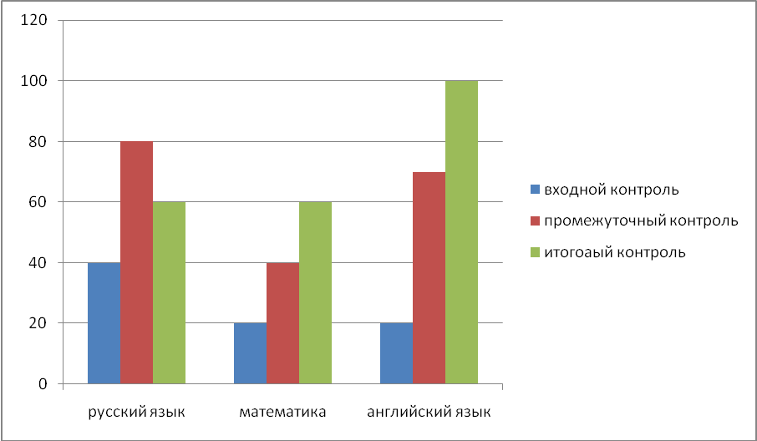

8 класс
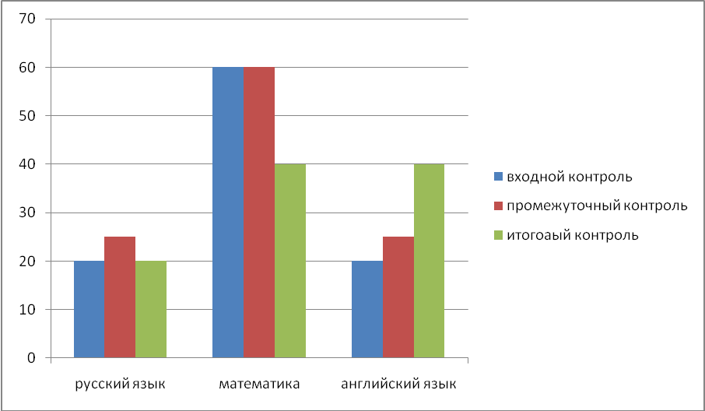

9 класс

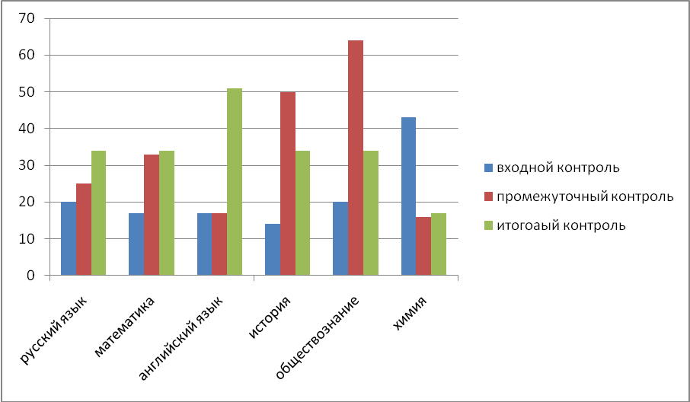
Результаты внешнего контроля оказывались значительно ниже внутреннего. Иногда отличались очень значительно.
Математика, 5класс, внешний контроль -71% обученность и 14 % качество знаний, внутренний- 100% обученность и 63% качество.

Выводы: полученные результаты свидетельствуют о том, что педагоги правильно оценили полученные результаты и скорректировали свои планы работы.
- составлять работы (тестовые, контрольные и т.д.) с учётом накопительных , а не текущих знаний
- привлекать независимых экспертов из числа педагогов школы при проведении и проверки работ
Работа со слабоуспевающими обучающимися и детьми «группы риска» .
Крайне важной является деятельность учителя по предупреждению неуспеваемости. По итогам 2012-2013 года школа имеет 100% успеваемость. В списках детей « группы риска» один обучающийся Харенко Вадим учащийся 8 класса. Его результаты по итогам обучения 100% успеваемость и 50% качество знаний.
В каждом классе есть дети с низкой мотивацией к обучению. У каждого учителя- предметника есть список таких детей и индивидуальный план работы с ним согласованный с замдиректора поУВР.
Оформили и ведут папки по работе со слабоуспевающими учащимися.Отчеты по работе со слабоуспевающими, которые находятся под контролем руководителей ШМО, обсуждаются на заседаниях ШМО каждую четверть для лучшего отслеживания результата работы; мониторинг успеваемости по итогам письменных работ, динамика успеваемости по результатам индивидуальной работы; мониторинг результатов контрольных и диагностических работ по линии УМЦ.
Дифференцированный подход в обучении, индивидуальные занятия, своевременные ликвидации пробелов, психологический комфорт во время занятий, умение педагогов мотивировать детей на повышение результатов дают возможность избежать отставания и снижения уровня обученности.
Не менее важной является работа классных руководителей со слабоуспевающими учащимися. Являясь, связующим звеном между учителем и родителями он держит на контроле динамику успеваемости и во время координирует работу. Своевременное информирование родителей через дневник, беседы по телефону или с приглашением в школу даёт возможность не иметь неудовлетворительные результаты по итогам четверти и года. Создание портфолио стимулирует ученика, повышает мотивацию к обучению.
.

Работа с детьми с особыми образовательными потребностями.

В прошлом учебном году была продолжена работа по реализации программы «Одаренные дети»
Данная гистограмма показывает динамику изменения количества детей имеющих повышенную и высокую мотивацию к обучению в 2012-2013 уч.году.

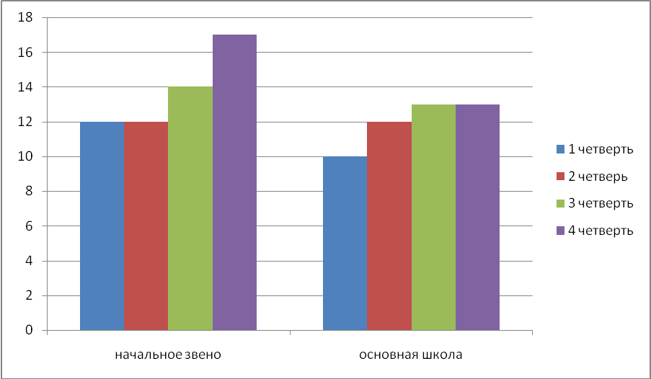
Начальное звено даёт большее количество детей учащиеся на хорошо и отлично. Отмечается рост количества высоко мотивированных к учёбе детей как в начальной , так и в основной школе.
Данная гистограмма показывает в сравнении количество детей с особыми образовательными потребностями по итогам 2012-2013 уч. года по классам
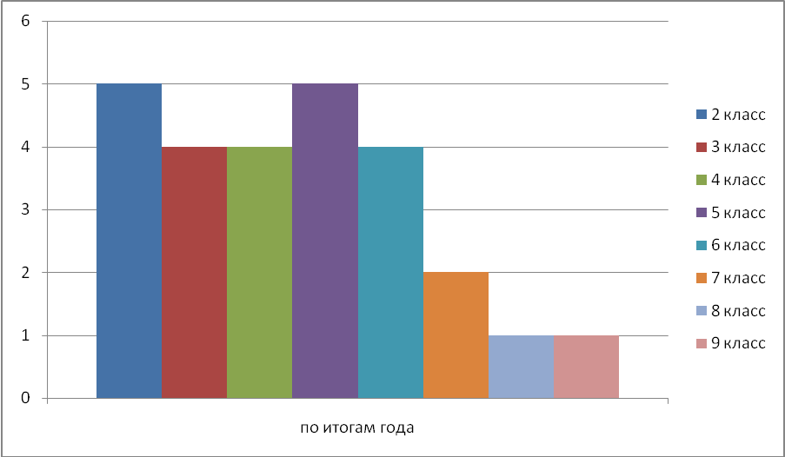
Здесь так же видно, что начальное звено лидирует и спад происходит на 7-9 годах обучения.
Данная гистограмма показывает динамику за три последних года обучения.
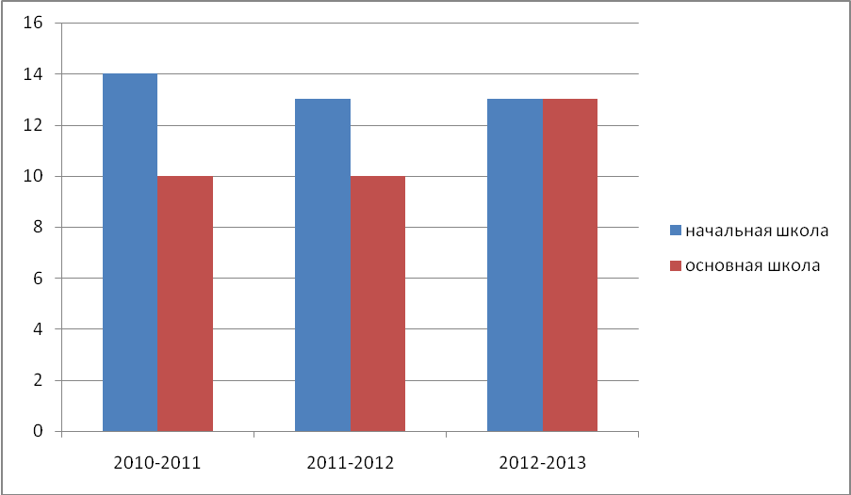
Отмечается небольшой рост в основной школе и спад в начальной.
2010 2011 уч.году Васильев А.(начальное звено) и Владимирова Е.(основное звено) ,2011-2012 уч.году Власова П.(начальное звено)Филюк В.( среднее звено) 2012-2013 уч.году Зенкова С.(начальное звено)имели только отличные результаты обучения. Васильев А.и Власова П. снизили свои результаты, Владимирова Л.и Филюк В. сменили место жительства и перешли в другую школу, результаты обучения сохранили.

Итоговая аттестация выпускников.

Работа по подготовке к государственной (итоговой) аттестации велась в течение всего учебного года. Был составлен план работы, который охватывал различные стороны подготовки учащихся к экзамену: обучающую, развивающую, процессуальную, психологическую. Разнообразными были и формы подготовки: индивидуальные и групповые консультации, централизованные диагностические и тренировочные работы (Статград), индивидуальные диагностические и тренировочные работы, тренировочные домашние работы в форме теста, онлайн-тестирование. Анализ выполнения работ позволял своевременно выявлять пробелы в знаниях и умениях учащихся, соответствующим образом корректировать план подготовки. Под особый контроль были взяты учащиеся, набиравшие при выполнении заданий наименьшее количество баллов. С ними проводилась дополнительная индивидуальная работа, направленная, прежде всего, на закрепление имеющихся навыков. Более трети работ выполнялась на бланках, аналогичных экзаменационным. Таким образом, работы носили не только диагностический характер. Учащиеся знакомились с процедурой экзамена, правилами заполнения бланков, что позволило во время экзамена избежать случайных ошибок и описок (имевших место во время подготовки).
В 2012/2013 учебном году к итоговой аттестации были допущены 7 обучающихся 9-х класса(100%).
Один обучающийся по показаниям здоровья имел право на льготную форму сдачи и этим правом воспользовался.
Форма сдача выпускных экзаменов для девятиклассников: новая форма и традиционная, математика и русский язык обязательные и в новой форме и два по выбору, как предмета ,так и формы.

 | математика | Русский язык | биология | обществознание | ОБЖ
Новая форма | 6 | 6 | 5 | 1 | -
Традиционная  форма | 1 | 1 | - | - | 6
Основной целью данных форм проведения государственной (итоговой) аттестации является открытость процедуры независимого оценивания уровня знаний обучающихся.
Экзаменационный материал был подготовлен своевременно и прошел экспертизу.
Данные таблицы дают возможность проанализировать итоги аттестации.
Предмет | Результаты экзамена |  |  | Кол-во учащихся, подтвердивших  годовую оценку | Кол-во  учащихся, повысивших годовую оценку | Кол-во уч-ся, понизивших годовую оценку
Предмет | «3» | «4» | «5» | Кол-во учащихся, подтвердивших  годовую оценку | Кол-во  учащихся, повысивших годовую оценку | Кол-во уч-ся, понизивших годовую оценку
Русский язык | 5 | 1 | 1 | 5 | 2 | 0
Математика | 5 | 2 | 0 | 5 | 1 | 1
Обществознание | 1 | 0 | 0 | 1 | 0 | 0
биология | 5 | 0 | 0 | 4 | 0 | 1
ОБЖ | 0 | 1 | 5 | 5 | 1 | 0

Гистограмма качества знаний по итогам сдачи экзаменов и курс основной школы

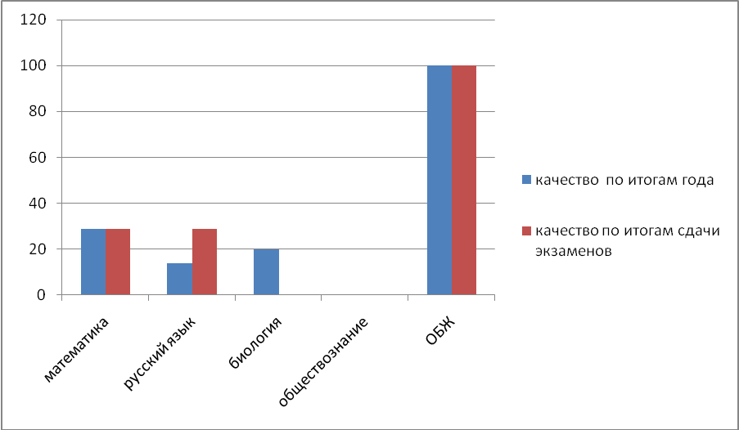

Выводы: ГИА подтвердила, что педагоги при оценке знаний обучающихся в течение года перестраховываются. Это видно и из таблицы результатов ГИА и из гистограммы качества знаний обучающихся.

Общие выводы и рекомендации:
На основе анализа всех полученных за два учебных года данных можно сделать следующие выводы:
1. Происходит падение качества знаний обучающихся при переходе от начальной ступени обучения к среднему звену.
Возможные причины данного явления:
- закономерные трудности переходного адаптационного периода;
- завышение учителями начальной школы оценок;
- несогласованность требований к выполнению и оформлению работ между учителями начальной школы и предметниками среднего звена.
Варианта решения проблемы:
- организация посещений начальной школы учителями среднего звена;
- организация и проведение адаптационной недели в 4 классе, на которой уроки в классе будут давать учителя-предметники;
- диагностическое педагогическое исследование детских ожиданий от пятого класса;
- поиск и использование современных технологий контроля для повышения точности оценивания знаний и умений обучающихся, широкое использование различных форм внешнего контроля для объективизации контрольно-оценочного процесса.
2. Имеет место несоответствие оценок по результатам внешнего и внутреннего контроля в начальной и основной школе. При достаточно высоком уровне качества знаний отсутствуют победители и призёры предметных олимпиад.
Возможные причины данного явления:
- неоправданное выставление оценки «Отлично»;
- заниженная планка требований к самостоятельной подготовке учащихся.
Варианты решения проблемы:
- изменение шкалы оценивания и «веса» оценок за различные виды работы обучающихся;
- работа над развитием самостоятельной познавательной активности школьников;
- разъяснительная работа с родителями по вопросам необходимости участия в диагностических, тренировочных и итоговых работах в платных системах СтатГрад на всех ступенях обучения.
3. Наряду с незначительным несоответствием текущих и экзаменационных оценок имели место неудовлетворительные отметки по результатам ГИА.
Возможные причины данного явления:
- недостаточная готовность выпускников к сдаче экзамена в новой форме;
- слабый уровень мотивации к обучению;
- недостаточное умение грамотно работать с КИМом;
- стремление учителей «подстраховаться» в выпускном классе и занижение оценок некоторым учащимся.
Варианты решения проблемы:
- широкое и систематическое использование тестовых технологий на всех уровнях обучения;
- освоение учащимися навыка работы с КИМ на более ранних стадиях обучения;
- системное участие в независимой экспертизе знаний и умений обучающихся в различных формах внешнего контроля;
- планомерная работа с коллективом учащихся и родительской общественностью, направленная на повышение мотивации к обучению.
Задачи на новый учебный год
-создание образовательной среды, обеспечивающей доступность и качество образования в соответствии с государственными образовательными стандартами и социальным заказом;
- создание необходимых условий для реализации основной образовательной программы начального общего и основного образования;
- изучение, апробирование и внедрение в учебный процесс перспективных школьных технологий;
- овладение методами и приемами, направленными на повышение мотивации к учению и повышению качества знаний учащихся;
-совершенствование системы мониторинга и диагностики успешности образования;
- усиление контроля за объективностью выставления четвертных и годовых оценок и качеством знаний учащихся на всех ступенях обучения.
- продолжение работы с детьми с особыми образовательными потребностями,найти возможность показать результативность данной работы:.
- продолжение работы с детьми «группы риска» и слабоуспевающими;
- совершенствование системы подготовки к ГИА;
- изменение подхода родителей к образованию

Анализ воспитательной работы
В 2012-2013 учебном году основной целью воспитательной работы являлось - воспитание и развитие нравственной, гармоничной, физически здоровой личности, способной к созидательной, творческой деятельности в условиях реальной жизни.
Для реализации поставленной цели были сформулированы следующие задачи воспитательной деятельности:
- Укрепление здоровья учащихся средствами физкультуры и спорта
- Вовлечение учащихся в систему дополнительного образования
- Формирование у детей гражданственности, патриотизма
- Создание условий для участия родителей в воспитательном процессе
Для реализации поставленных задач были определены приоритетные направления, через которые и осуществлялась воспитательная работа:
-гражданско-патриотическое воспитание;
-художетвенно-эстетическое воспитание;
-интеллектуально- познавательная деятельность;
-физкультурно-оздоровительное воспитание;
- нравственно-правовая деятельность;
-самоуправление;
- работа с родителями
Воспитательная работа велась всем педагогическим коллективом и воспитательной службой школы, в состав которой входят: заместитель директора по воспитательной работе Сударикова С.Н., классные руководители, учителя физической культуры.
Гражданско-патриотическое воспитание
Целью данного направления являлось формирование гражданско-патриотического сознания, развитие чувства сопричастности к судьбе Отечества, сохранение и развитие чувства гордости за свою страну.
Работа по гражданско-патриотическому воспитанию в 2012-2013г. проводилась согласно утвержденной программе «Отечество». В течение года ребята 5,7,9 классов поздравляли ветеранов с праздниками, оказывали посильную помощь, вели работу на территории обелиска «Памяти павшим в годы Великой Отечественной войны в 1941-1945гг.» и на могиле лётчика Жидкова.
В течение учебного года во всех классах проводились мероприятия по патриотическому воспитанию. На хорошем уровне были проведены классные мероприятия учащимися 5 класса, классный руководитель Васильева И.С., «Дети и война»), 8 класса классный руководитель Котенёва В.В. (08.05.-День памяти»)
В феврале традиционно проходил месячник патриотической работы. В этом году месячник получился очень насыщенным мероприятиями, встречами, экскурсиями. В рамках месячника были проведены мероприятия: тематические классные часы «Дети и война», в начальной школе «Мы защитники - Отечества», организованный на хорошем уровне, в котором приняли активное участие учащиеся и родители 1-4 классов. Организованы встречи с ветеранами Великой Отечественной войны «Как живёшь ветеран». (Сорокина Р.Н., группа «Поиск»). Учащиес приняли участие в школьном конкурсе рисунков «История моей семьи из военного прошлого» (учитель изо Сударикова С.Н.).
Заведующей музеем для учащихся была организована встреча с тружениками тыла в которой приняли активное участие учащиеся 5-8 классов (классные руководители Васильева И.С., Болдорева Л.Н., Сударикова С.Н., Котенёва В.В.)
В мае была организована декада, посвященная 68-годовщине Великой Победы «Этих дней не смолкнет слава». 8 мая в день 68-годовщины Победы все учащиеся и педагоги школы участвовали в шествии и праздничном концерте. В целях привлечения учащихся к социально-значимой деятельности организована акция «Помощь ветеранам», в ходе которой оказывалась помощь в решении хозяйственных вопросов ветеранам Великой Отечественной войны и труженикам тыла классными коллективами под руководством Сорокиной Р.Н
Установлено тесное сотрудничество со школьным музеем, на базе которого систематически проводились экскурсии, часы общения с труженицами тыла, для ребят. Регулярно обновлялась выставка книг о войне, проводились мероприятия, беседы, печатались статьи в школьной газете.
В течение года проводились общешкольные линейки, на которых чествовали лучших спортсменов, победителей олимпиад, конкурсов, торжественно вручали переходящий кубок лучшему классу недели. Наибольшее внимание гражданско-патриотическому воспитанию уделяли классные руководители Васильева И.С., Гундарёва Н.А., Гончарова Е.А., Дерягина Е.В.
В 2012-2013 учебном году Щербинкиной Н.А., Сорокиной Р.Н. с группой ребят была организована исследовательская деятельность: Великая Отечественная война в истории моей семьи (поисковое задание), Герои – земляки Великой Отечественной войны (поисковое задание).
В течение всего учебного года велась кропотливая работа по оформлению книги, посвящённой селу Турово.
Большая работа проводилась учителем истории Щербинкиной Н.А.по данному направлению. Она активно привлекала учащихся в участие в общешкольных и районных мероприятиях (научно-практическая конференция). Перевесинкий Сергей стал участником конференции.Результат - грамота за 3 место по району. В целом вся запланированная работа по данному направлению выполнена. Тем не менее, в новом учебном году, работа по патриотическому воспитанию должна быть продолжена.
Художественно -эстетическое воспитание
Цель: Создание условий стимулирования и развития творческой инициативы, организаторских способностей учащихся.
Важное место в воспитательной системе школы занимали общешкольные дела. Некоторые из них носят традиционный характер и являются эффективным воспитательным средством. Эти мероприятия способствует развитию личности, её познавательных и творческих возможностей.

В прошедшем учебном году состоялись следующие мероприятия:

День знаний.
День учителя.
Осенний бал
День Матери.
Новогодние представления
Праздничный концерт к дню 8 марта.
Праздник, посвящённый Дню Победы.
Посвящение в юные лесники.
Выступления Воскресной школы.
Последний звонок.
Прощание с начальной школой.
В школе проводилась акция, посвященная Дню Матери. Необходимо отметить хорошую подготовку праздника «Восславим женщину, чье имя мать», праздничный концерт, посвящённый 8 марта. На высоком уровне с использованием ИКТ и привлечением родителей проводились классные часы( классные руководители Васильева И.С. и Гончарова Е.А.). Хорошая явка родителей была на празднике «Дорогие наши мамы» в начальной школе, ответственные классные руководители Гончарова Е.А., Дерягина Е.В.
Традиционно в рамках акций проводились творческие конкурсы.
Регулярно своими выступлениями родителей и учащихся радовали воспитанники Воскресной школы при Флоро-Лаврском храме села Игумново.
Участие в творческих конкурсах в 2012-2013 учебном году
Учебный год | Название конкурса | Количество задействованных учащихся | Уровень | Награды
2012-2013гг. | Всероссийский дистанционный конкурс рисунков «Осень в поэзии» 2012г.  Всероссийский дистанционный конкурс стихов  «Осень в поэзии» 2012г.  Всероссийский дистанционный конкурс рисунков «Осень в поэзии» 2012г, | 3 | Всероссийский  Всероссийский  Всероссийский | 2 место Судариков Аристарх 4 класс,  Смирнов Артём 2 класс , 2 место,  сертификат участника Гудошникова Надежда 2 класс
 | Олимпиада по правовым знаниям | 20 | Муниципальный | Грамота Главы Серпуховского муниципального района- Гладких Виктория, 6 класс; Гончаров Иван, 8 класс.
 | Районная краеведческая конференция | 3 | Муниципальный | 3 место в районной краеведческой конференции в рамках Всероссийского конкурса исследовательских краеведческих работ учащихся «Отечество» - Перевесинский Сергей 7 класс;
 | Районный конкурс сочинений «Моя малая Родина» | 2 | Муниципальный | Участник конкурса сочинений «Моя малая Родина».- Судариков Аристарх, 4 класс,  Телегин Данила – призёр ученик 5 класса
 | Районная акция «Спаси лес от вырубки! Собери и сдай макулатуру!» | 58 | Муниципальный | Грамота за активное участие в районной акции «Спаси лес от вырубки! Собери и сдай макулатуру!» с результатом 170кг – Стельмах Михаил
 | Районная акция «Спаси лес от вырубки! Собери и сдай макулатуру!» | 58 | Муниципальный | Грамота за активное участие в районной акции «Спаси лес от вырубки! Собери и сдай макулатуру!» - 3 класс, классный руководитель Гончарова Е.А.
 | Районный конкурс фоторабот «Моя родословная» | 1 | Муниципальный | Лауреат районного конкурса фоторабот «Моя родословная» Гончаров Иван, 8 класс
 | Конкурс рисунков «Заповедная сказка»  Конкурс рисунков «Поделись улыбкою своей»  Конкурс рисунков «Профессия моих родителей»  Конкурс фоторабот ко Дню труда  Конкурс рисунков «Безопасное колесо» | 35 | Региональный, муниципальный | Учащиеся 2, 3, 4, 5,6, 7 классов

Физкультурно – оздоровительное направление
деятельности школы осуществлялось в ходе реализации программы «Здоровье», целью которой являлось создание наиболее благоприятных условий для сохранения и укрепления здоровья учащихся, формирования у школьников отношения к здоровому образу жизни как к одному из главных путей в достижении успеха.
В соответствии с программой были определены основные направления работы:
- профилактика и оздоровление – физкультурная разминка во время учебного процесса для активации работы головного мозга и релаксации органов зрения, горячее питание, физкультурно-оздоровительная работа;
- образовательный процесс – использование здоровьесберегающих образовательных технологий, рациональное расписание;
- информационно—консультативная работа – лекции школьной медсестры, ежемесячные классные часы, родительские собрания, внеклассные мероприятия, направленные на пропаганду здорового образа жизни: спортивные соревнования, работа спортивных секций.
В течение 2012-2013учебного года в школе работали спортивные кружки и секции «Волейбол», «Баскетбол», «Настольный теннис». Школьники приняли участие во всех районных соревнованиях в рамках Спартакиады школьников Серпуховского муниципального района. Соревнования проводились в трех группах. В зачет Спартакиады входили следующие виды: футбол, легкоатлетический кросс, мини-футбол, баскетбол, лыжные гонки, волейбол и легкоатлетическое троеборье. По итогам Спартакиады школьников наша школа заняла 3 место.

Охват спортивными кружками и секциями составил 85 % учащихся. Учителем физической культуры Котенёвой В.В. систематически проводились спортивные соревнования в рамках школьной спартакиады школьников, Президентские игры, согласно утвержденному плану. Проведены тематические часы, посвященные Олимпийскому движению, Универсиаде в Казани. Обновлены стенды спортивной направленности. Медицинской сестрой школы Сычёвой Е.И. организованы и проведены профилактические беседы («Профилактика Гриппа и ОРЗ», «Авитаминоз», «Профилактика алкоголизма и табакокурения» и др.).
Планы классных руководителей предусматривали реализацию целенаправленных мероприятий по укреплению и сохранению здоровья учащихся, пропаганде здорового образа жизни в разделе «Здоровье». Каждым классным руководителем разработан и реализован комплекс мер по охране и укреплению здоровья детей, включающий в себя организацию и проведение каникулярного отдыха детей, инструктажей по правилам техники безопасности, мероприятий по профилактике частых заболеваний учащихся, детского травматизма на дорогах, наркомании, токсикомании, табакокурения, встреч родителей и детей с представителями правоохранительных органов, медработниками, экскурсий и походов, участие коллектива класса в спортивных внутришкольных мероприятиях.
В рамках акции «Здоровье - твоё богатство» классными руководителями проведены тематические классные часы, беседы по пропаганде здорового образа жизни учащихся.
Информация о состоянии здоровья обучающихся

1.Динамика состояния здоровья по группам здоровья (количество чел.):

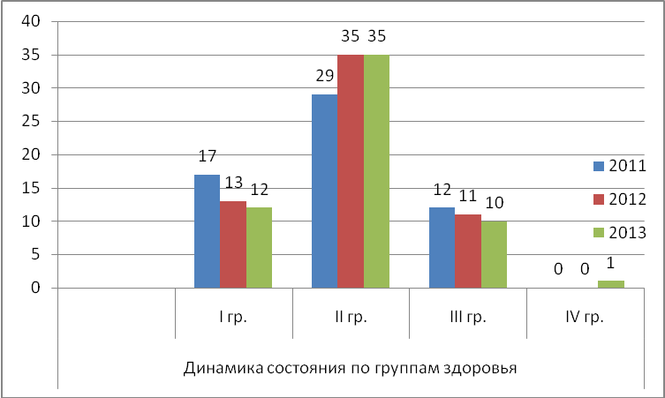

2. Количество учащихся с вредными привычками:

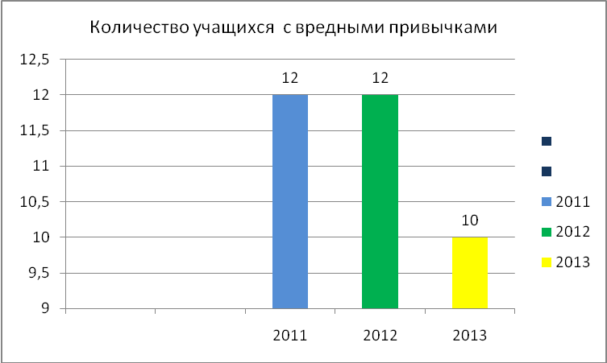

3. Количество учащихся, занимающихся физкультурой и спортом:

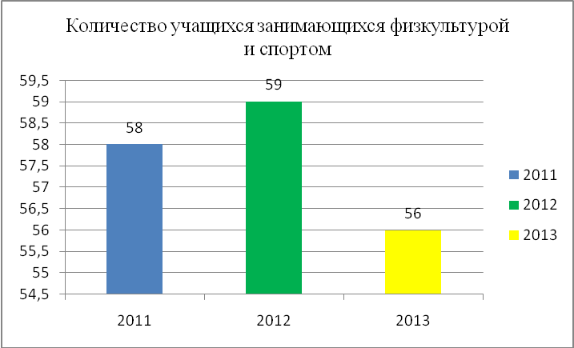
Нравственно – правовое направление
Профилактика правонарушений.
Согласно плану воспитательной работы, в целях предупреждения и профилактики правонарушений и употребления ПАВ среди детей и подростков в школе велась работа по выявлению несовершеннолетних, находящихся в социально-опасном положении, а также учащихся, не посещающих или систематически пропускающих по неуважительным причинам занятия:
- составлялись списки;
- велась работа по устранению причин, условий и обстоятельств, способствующих совершению правонарушений несовершеннолетними.
- проводилось обследование жилищно-бытовых условий учащихся, состоящих на ВШК, составлялись акты;
Разработан план по профилактике правонарушений на 2012-2015 годы, включающий мероприятия по правовому воспитанию, профилактике вредных привычек, пропаганде здорового образа жизни.
Индивидуально- профилактическая работа с несовершеннолетними проводилась администрацией школы с привлечением представителей правоохранительных органов по необходимости.
План по профилактике правонарушений реализован в полном объеме.
В этом направлении классными руководителями с учащимися и их родителями проводилась следующая работа: классные часы, беседы по профилактике правонарушений, по выполнению Закона Московской области №148/2009-ОЗ о мерах по предупреждению причинения вреда здоровью и развитию несовершеннолетних в Московской области.
Ежемесячно, в течение года проводились заседания школьного Совета профилактики, на котором рассматриваются текущие вопросы, вопросы постановки учащихся на внутришкольный учет, снятия с учета.
На внутришкольном учете состояло 2 человека: Харенко Вадим (ученик 8 класса), Васильев Илья (ученик 8 класса). На конец учебного года на ВШК состоит 1 человек (Харенко Вадим). Летом этот подросток находится под контролем классного руководителя, зам. директора по ВР. Васильев Илья по решению Совета профилактики от 24.04.2013г. снят с внутришкольного учёта. Зам. директора по ВР Судариковой С.Н. отслеживалась занятость учащихся, состоящих на внутришкольном учете, в свободное время, в период каникул, привлечение их к занятиям в спортивных секциях.

Администрацией школы регулярно организовывались рейды в семьи учащихся «группы риска».
В 2012-2013 учебном году в школе были организованы и проведены Дни профилактики:
2012-2013г. | Дата проведения, тема | Состав участников, состав учащихся
Сент. | Единый день профилактики детского дорожно-транспортного травматизма- 03.09.2012  День здоровья 07.09.2012  Совет по профилактике 10.09.2012 | 1-9 класс  Классные руководители, администрация
Окт. | Операция по профилактике детского дорожно-транспортного травматизма «Осенние каникулы» в течение месяца  Совет по профилактике 29.10.2012г. | 1-9 класс  8 класс ( 2 человека)
Нояб. | Антинаркотический марафон в течение месяца  Месячник безопасности дорожного движения в течение месяца  Совет по профилактике 14.11.12 | 1-9 класс  1-9 класс  3 класс (1 чел.)  6 класс (1 человек)  8 класс (3 человека)
Дек. | Операция по профилактике детского дорожно-транспортного травматизма «Зимние каникулы».  Совет по профилактике 21.12.12 | 1-9 класс  8 класс (1 человек)
Янв. | Совет по профилактике 11.01.2013 | 8 класс (2 человека)
Фев. | День здоровья 22.02.13  Совет по профилактике 25.02.13 | 1-9 класс  3 класс (1 человек)
Март | Совет по профилактике 15.03.13 | 8 класс(1 человек)
Апр. | День здоровья 09.04.13  Операция по профилактике детского дорожно-транспортного травматизма «Весенние каникулы». В течение месяца  Совет по профилактике 02.04.2013г. | 1-9 класс  1-9 класс  2 класс (2 человека)  5 класс (1 человек)
Май | Месячник пожарной безопасности «Дети против огненных забав».  Месячник безопасности на воде.  Операция по профилактике детского дорожно-транспортного травматизма «Внимание – дети!» в течение месяца  Совет по профилактике  Профилактические беседы на классных собраниях по вопросам роли родителей по предупреждению детского дорожно-транспортного травматизма, необходимости использования при перевозке детей специальных детских удерживающих устройств и ремней безопасности, недопустимости управления скутерами и другими мототранспортными средствами несовершеннолетними, не достигшими возраста 16 лет. До 25.05.2013г. | 1-9 класс  1-9 класс
Итого: | 22 | 1-9 класс

Формирование нравственных основ личности и духовной культуры ведётся через программу «Возвращение к истокам», также используются методические рекомендации программы «Нравственно-этического воспитания и образования школьников» адаптированный вариант по А.И.Шемшуриной.
Цель: помочь учащимся осознать нравственные нормы и правила поведения.
Задачи: Формирование нравственного отношения к окружающим людям, формирование нравственной системы ценностей.
В течение года были проведены классные часы, направленные на формирование устойчивой нравственной позиции учащихся, тематические мероприятия патриотической и нравственной направленности: декада, посвящённая битве под Москвой (58 человек), (ответственный Сударикова С.Н.), участие в декаде, посвященной 68-летию Победы, Поздравление с Днем Учителя ветеранов педагогического труда, пожилых людей с Днём пожилого человека, проведение тематических часов по духовному воспитанию « В начале было слово» (ответственная Щербинкина Н.А.), поездка на открытый урок истории в г.Балашиху (учащиеся 6,7,8 классов), смотр строя и песни, тематические линейки, классные часы, беседы. В школе велись уроки по духовному краеведению.
В стенах школы проводила свои занятия Воскресная школа Флоро-Лаврской церкви с.Игумново, устраивались красочные представления, способствующие духовному воспитанию школьников.
Мониторинг учащихся.
В течение года проводилась работа по изучению личности школьника. В процессе этой работы использовались следующие методики:
1.Мониторинг уровня воспитанности учащихся с 1-9 класс.
2.Анкетирование учащихся.

Уровень воспитанности учащихся
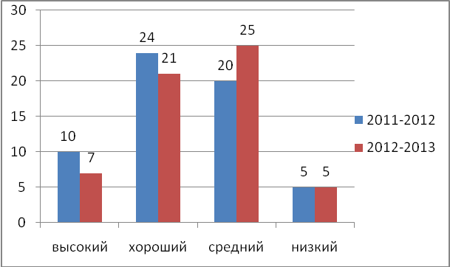
В связи с уменьшением контингента учащихся изменились показатели проводимой диагностики. Несмотря на результаты диагностики, наблюдается недостаток внимания на формирование нравственных и духовных качеств учащихся.
Результат:
1. Снижение правонарушений среди несовершеннолених.
2. Отсутствие учащихся, семей состоящих на учете в КДН.
3. Работе с трудными подростками в школе уделялось больше внимания.
4. Оказывалась необходимая помощь детям из малообеспеченных семей. Велась необходимая работа с детьми-инвалидами.
5. Продолжилась работа по формированию нравственного отношения к окружающим людям, формирование нравственной системы ценностей.
Работа с родителями
Со стороны школы родителям учащихся постоянно оказывается всесторонняя помощь. Это, прежде всего, педагогические консультации, родительские собрания, индивидуальные беседы об особенностях возраста и методах подхода к воспитанию ребенка, по профилактике суицида, употребления ПАВ, безнадзорности и правонарушений, сохранению и укреплению здоровья , т.е. педагогическое просвещение родителей. Учащиеся имеют возможность бесплатно отдохнуть в летнем оздоровительном лагере, обеспечиваются бесплатными учебниками.
Проводятся общешкольные тематические родительские собрания.
«Система работы школы» 12.02.2013г.
«Введение школьной формы» 12.02.2013г.,15.04.2013г.
«Итоги 2012-2013 учебного года» 28.05.2013г.
Тематика проведённых родительских собраний и мероприятий с родителями:
- организационные родительские собрания ;
- выборы родительского комитета в классах;
- «Адаптация пятиклассников к новым условиям учёбы»(5 класс, классный руководитель Васильева И.С.);
- итоги учебно-воспитательной работы в конце 1,2, 3, 4 четвертей;
- «Соблюдение техники безопасности в каникулярное время»;
- встреча с родителями 9 класса «Как избежать стресса во время экзамена» (классный руководитель Гундарёва Н.А.);
- информация для родителей «Ребёнок и дорога», статистика по детскому дорожно-транспортному травматизму (классный руководитель Сударикова С.Н.);
- профилактика ПДД во время каникул;
- правила поведения на зимних водоёмах (классный руководитель Болдорева Л.Н.);
- «За жизнь и безопасность наших детей». Профилактика ПДД ( 8 класс);
- детский травматизм, причины и последствия (классный руководитель Гончарова Е.А.);
- «Ответственность родителей за жизнь и безопасность детей». Памятки для родителей.(классный руководитель Дерягина Е.В.);
- «Создание здоровьесберегающего образовательного пространства как условие повышения качества обучения» (классный руководитель Сударикова С.Н.);
- « Учимся быть терпимыми» ( классный руководитель Сударикова С.Н.);
- "Дружим с книгой всей семьей" (2-4 класс) Классный руководитель Дерягина Е.В.;
- «Роль семьи в формировании личности» ( 8 класс). Классный руководитель Котенёва В.В.
Классные руководители тесно взаимодействуют с членами родительского комитета. Родители оказывают материальную помощь в ремонте кабинетов. В начальных классах родители оказывают помощь в организации классных мероприятий «День именинника», «Праздник первой оценки», «Праздник мам», «Выпускной».
Развитие ученического самоуправления
В 2012-2013 учебном году педагогический коллектив продолжал работу над вопросом организации самоуправления, как на школьном уровне, так и в классных коллективах. Ребятами была спланирована деятельность на год, проведено 12 заседаний Совета учащихся по вопросам организации и проведения общешкольных мероприятий.
По традиции, в сентябре 2012 года было проведено собрание школьников. Лидером был избран учащийся 9 класса Ермаченков Александр. Активно принимали участие в жизни школы Дубровина Марина, Мякшинова Анастасия, Бойчук Анна, Телегин Данила, Горбунова Кристина, Юрцева Ангелина, Зайцева Анастасия. Ученическое самоуправление принимало активное участие в организации и проведении общешкольных мероприятий (День знаний, Концертная программа ко Дню учителя, Осенний бал, Новый год, День защитника Отечества, День Победы, Последний звонок). Особое место в работе землячества уделяется гражданско-патриотическому направлению. Были организованы трудовые десанты, осуществлялась уборка территории памятников, могилы лётчика Жидкова, погибшего в наших краях, в годы Великой Отечественной войны. Также приняли участие в возложении венков к обелиску «Павшим воинам в годы ВОВ 1941-1945гг.». Совет организовывал в течение года различные конкурсы, интересные занимательные игры, как для учащихся 1-4 классов, так и для учащихся 5-9 классов.
Сначала учебного года были организованы и проведены еженедельные линейки, где назывались не только нарушители дисциплины, но и победители различных конкурсов и соревнований. Недостаток работы самоуправления: слабый контроль за нарушителями дисциплины. Не систематически членами школьного ученического самоуправления осуществлялся контроль по проверке внешнего вида, готовности учащихся к урокам. На низком уровне была организована работа информационной и учебной комиссий.
Хорошей оценки заслуживает работа ученических коллективов самоуправлений 5 класса – классный руководитель Васильева И.С., 7 класса – Сударикова С.Н.
Работа классных руководителей
1.Планирование и организация работы в классном коллективе:
Планы воспитательной работы были составлены всеми классными руководителями, сданы своевременно, во всех планах ВР был анализ за прошедший уч. год, психолого-педагогическая характеристика классного коллектива, в планах отражены основные направления воспитательной работы, мероприятия соответствовали возрастным особенностям учащихся.
Анализ и изучение работы классных руководителей с классным коллективом показал, что деятельность большинства классных коллективов направлена на реализацию общешкольных и социально значимых задач.
Классные руководители работают над занятостью учащихся во внеурочное время, организовывают внеклассные мероприятия; проводят профилактическую работу с учащимися и родителям; участвуют в рейдах по реализации Закона Московской области №148/2009-ОЗ о мерах по предупреждению причинения вреда здоровью и развитию
В начальной школе все классы принимали активное участие в общешкольных мероприятиях, районных конкурсах. Активно вовлекают в творческую деятельность учащихся классные руководители Гончарова Е.А., Дерягина Е.В.
Все классные руководители взаимодействуют с родителями. Наиболее активно привлекают родителей к совместной деятельности Гончарова Е.А. (1,3 класс), Дерягина Е.В. (2,4 класс), Васильева И.С. (5 класс). Классные руководители Дерягина Е.В., Гончарова Е.А., Васильева И.С., Болдорева Л.Н. осуществляли воспитательную деятельность в тесном сотрудничестве с заместителем директором по ВР.
2. Анализ воспитательной работы с классным коллективом за 2012-2013 учебный год:
По завершению учебного года каждым классным руководителем был проведён и написан анализ воспитательной работы с классом за 2012-2013 учебный год. Все классные руководители подготовили и сдали отчет о работе по основным направлениям воспитательной работы (гражданско-патриотическое воспитание; художественно -эстетическое воспитание; -интеллектуально- познавательная деятельность; -физкультурно-оздоровительное воспитание; нравственно-правовое воспитание, участие классного коллектива в общешкольных мероприятиях).
Однако, не все классные руководители проанализировали детально сферы деятельности классного коллектива: не обратили должного внимания на индивидуальную работу с детьми и родителями, взаимоотношения класса и учителей предметников, на психологический микроклимат класса. Не проанализирована работа с детьми, состоящими на ВШК, «группы риска», не отражена работа с семьями, требующих особого внимания.
Важнейший момент в работе с классом классных руководителей 5-9 классов – это взаимодействие с педагогами-предметниками. Но в анализе воспитательной работы невсегда отражено данное направление. Классным руководителям в этом вопросе нужно быть не наблюдателями, а строителями взаимоотношений, классный руководитель должен обеспечить бесконфликтный процесс обучения.
Дополнительное образование
В системе единого воспитательно-образовательного пространства школы работа по дополнительному образованию в 2012-2013 учебном году была направлена на выполнение задач по дальнейшему обеспечению доступных форм занятости учащихся во внеурочное время с учетом их индивидуальных особенностей.
В 1 и во 2 классах введены часы внеурочной деятельности. У детей появилась возможность выбрать себе занятие по интересам и развивать свои творческие способности.
Организация летнего труда и отдыха учащихся
п/п | Направление работы | Количество учащихся
п/п | Направление работы | Всего оздоровленых детей | в т.ч. дети, находящиеся в трудной жизненой ситуации или социально опасном положении | из них: а) дети, состоя-щие на учете в КДН и ЗП, ОДН ОВД, внутришкольном учете | б) дети из мало-обеспе-ченных и много-детных семей
1. | Отдых в загородных лагерях | 1 | - | - | 1
2. | Ремонтная бригада | 3 | - | - | 2
3. | Работа на пришкольном участке | 28 | 5 | - | 4
4. | Лагеря с дневным пребыванием детей | 25 |  | - | 3
Согласно программе «Лето - 2013» была организована занятость детей во время летних каникул.
В июне в школе работал оздоровительный лагерь с дневным пребыванием «Солнышко». Ежегодно в нем поправляют здоровье 25 учащихся школы. Работники лагеря справились со своими обязанностями. Дети остались довольны и питанием, и организацией каждого дня. Необходимо отметить работу начальника лагеря Котенёвой В.В., воспитателей Гончаровой Е.А., Дерягиной Е.В.
В мае, июне учащиеся работали в ремонтной бригаде по благоустройству школьного двора. Работали на пришкольном участке.
Выводы: Исходя из анализа воспитательной работы, необходимо отметить, что в целом поставленные задачи воспитательной работы в 2012-2013 учебном году можно считать решенными, цель достигнута. На основе тех проблем, которые выделились в процессе работы, можно сформулировать задачи на будущий учебный год:
- совершенствование работы по гражданско-патриотическому воспитанию;
- активизация поисковой и исследовательской работы с привлечением учителей-историков, родителей через внедрение новых форм;
- формирование у обучающихся нравственных смыслов и духовных ориентиров;
- организация социально значимой, творческой деятельности, обучающихся;
- совершенствовать систему формирования и развитие коллектива класса;
- организация системы отношений через разнообразные формы воспитывающей деятельности коллектива класса.
Организация горячего питания
В школе организовано горячее питание детей. Имеется столовая, оснащенная необходимым оборудованием. Все учащиеся начальных классов питаются бесплатно, за счет средств бюджета. В старших классах полностью или частично освобождены от уплаты за питание дети из многодетных семей, состоящие на учете в социальной защите, опекаемые, а также дети из неблагополучных семей, нуждающиеся в материальной поддержке.
Антитеррористическая и противопожарная безопасность
В истекшем году значительно укрепилась антитеррористическая и противопожарная защищенность зданий школы, которые в основном соответствуют предъявляемым требованиям ( пропускной режим, ограждение территорий, ночное освещение, круглосуточная охрана, тревожные кнопки – всё имеется).
Установлена автоматическая пожарная сигнализация во всех зданиях и помещениях.
Районной комиссией школа была принята к 2013 – 2014 учебному году без замечаний.

Директор МОУ « Туровская ООШ» И.В.Бульбас

